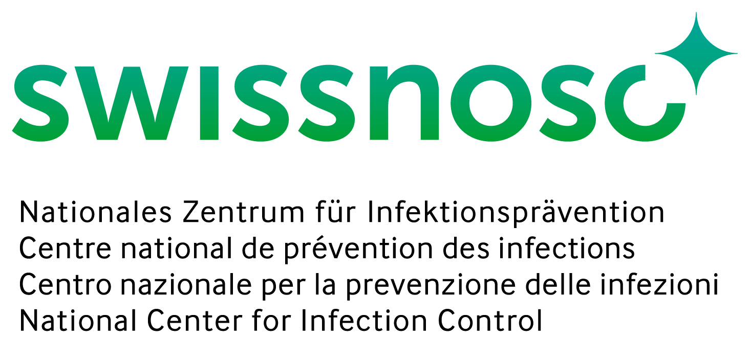

Nationales Programm von Swissnoso
zur Erfassung von postoperativen Wundinfektionen
Patienteninformation

Sehr geehrte Patientin, sehr geehrter Patient
Sie werden demnächst im Spital / in der Klinik [xy] operiert werden oder haben Ihre Operation bereits hinter sich.
Jeder operative Eingriff beinhaltet – auch bei optimaler Technik und idealen Voraussetzungen – das Risiko einer Wundinfektion. Die chirurgischen Abteilungen am Spital / an der Klinik [xy] treffen alle bekannten Vorsichtsmassnahmen, um eine solche zu verhindern.
Im Interesse der Patientensicherheit und der Versorgungsqualität werden am Spital / in der Klinik [xy] Wundinfektionen nach bestimmten Operationen systematisch erfasst. Dies erfolgt nach einem Programm, das von Swissnoso, dem Nationalen Zentrum für Infektionsprävention, entwickelt wurde. Diese sogenannte Surveillance (Überwachung) erfolgt im Auftrag des Nationalen Vereins für Qualitätsentwicklung in Spitälern und Kliniken (ANQ) und wird vom Bundesamt für Gesundheit (BAG) unterstützt.
Wenn Ihre Operation in diesem Programm eingeschlossen wird, so werden Sie von unserem Spital / unserer Klinik per SMS oder via E-Mail ein digitales Formular mit einfachen Fragen zu Ihrer Genesung nach der Operation und zur Vernarbung Ihrer Operationswunde erhalten. Wir möchten Ihnen zum Voraus für Ihre Mitwirkung danken. Die Beantwortung der sieben Fragen wird rund fünf Minuten Ihrer Zeit in Anspruch nehmen.
Sollte eine Ihrer Antworten auf ein Problem hinweisen, das nach der Operation aufgetreten ist, oder sollten Sie den Fragebogen nicht beantworten können, so wird jemand aus unserem Spital / unserer Klinik Sie telefonisch kontaktieren und Ihnen einige zusätzliche Fragen stellen. Im Ausnahmefall und nur mit Ihrem Einverständnis werden bei Ihrer behandelnden Ärztin oder Ihrem behandelnden Arzt zusätzliche Informationen eingeholt werden.
Ihre Daten werden komplett anonymisiert und unter Berücksichtigung des Datenschutzes in einer Datenbank erfasst werden. Nur die Personen, die in Ihrem Spital / Ihrer Klinik mit der Erfassung der Wundinfektionen betraut sind, können Ihre personenbezogenen Daten einsehen. Zur Kontrolle der Datenerfassung kann es alle zwei bis drei Jahre vorkommen, dass Mitarbeitende von Swissnoso im Rahmen interner Überprüfungen Zugriff auf bestimmte Informationen haben werden. All diese Personen garantieren absolute Vertraulichkeit und unterstehen der beruflichen Schweigepflicht.
Im Rahmen dieses Programms sind keine weiteren Untersuchungen nötig und es entstehen weder für Sie noch für Ihre Krankenkasse zusätzliche Kosten.
Sollten Sie an diesem Programm nicht teilnehmen wollen, so teilen Sie dies bitte dem Pflegepersonal oder der behandelnden Ärztin, dem behandelnden Arzt mit und/oder geben Sie dieses Formular zurück. Sie können die Teilnahme auch zu einem späteren Zeitpunkt, beispielsweise wenn Sie zur Nachbefragung angerufen werden, noch ablehnen.
Wir danken Ihnen für Ihre Mithilfe und wünschen Ihnen einen angenehmen Spital-/Klinikaufenthalt und rasche Genesung.

